**Online administratívny zápis študentov**

( zápis prebieha elektronickou formou)

**do 2. a 3. ročníka Bc. štúdia a do 2. ročníka Mgr. štúdia**

**v AR 2025/2026**

**Termín realizácie online zápisu v MAIS:**

**1. 9. 2025 od 14:00 hod. – 9. 9. 2025 do 14:00 hod.**

**Kroky predchádzajúce samotnému online zápisu:**

1. **Študent musí mať v MAIS vytvorený zápisný list a navolené predmety pre celý AR 2025/2026** (študent je povinný si ho vytvoriť v období **od 6. 5. 2025 do 30. 5. 2025**).

**Študent, ktorý** **si** v uvedenom období **nevytvoril zápisný list**, **dostaví sa osobne na administratívny zápis** zo zaplateným poplatkom a vyplneným tlačivom na pridanie predmetov (akceptované budú len tlačivá z  webstránky FHPV PU) na oddelenie pre vzdelávanie FHPV PU v Prešove v termíne:

**10. 9. 2025 – 12. 9. 2025** v čase úradných hodín, po predchádzajúcej telefonickej alebo

e-mailovej dohode s referentkou pre vzdelávanie.

1. **Študent v dennej forme štúdia je povinný uhradiť nasledovné poplatky:** *zápisné a poplatok za prolongáciu (ISIC)* pre akademický rok 2025/2026.

Každý študent vyššieho ročníka štúdia si nájde výšku poplatkov a **čísla účtov** na svojom konte **v MAISE** v aplikácii **Študent**  v záložke **Štúdium** v časti **Financovanie v čase od 14. 7. 2025.**

**Upozornenie:** **Študent je povinný pri zadávaní platieb použiť jemu pridelený jedinečný variabilný symbol pre každý druh poplatku pre príslušný akademický rok** (potrebné údaje nájdete vo svojom konte MAIS v položke *Financovanie štúdia*).

**Úhradu poplatkov** je potrebné zrealizovať **najneskôr do 22.8.2025.**

**Kontrola úhrady poplatku a školného oddelením pre vzdelávanie** po pripísaní platby na účet fakulty, t. j. spárovanie platby s  menom a priezviskom študenta, **bude vykonaná** **najskôr tri dni po úhrade platby.**

**Upozornenie: Zaevidovať platbu príslušnému študentovi umožňuje iba uvedenie správneho variabilného symbolu, ktorý vám bol pridelený!**

**Postup vykonania online zápisu v MAISe**

**Vstup do MAIS:**

[](https://student.unipo.sk/student/home.mais)

**Jednotlivé kroky online zápisu:**

1. **V študentskom konte MAIS** (pozri obrázok) kliknite v menu na položku **Zápis** a zvoľte možnosť **Online zápis na štúdium**. V časti **Rozhodnutia o zápisnom** si **skontrolujte úhradu zápisného**.

2. Dole na stránke **potvrďte zaškrtnutím oboznámenie sa s dokumentmi**.

3. Zápis vykonajte kliknutím na ikonu **Potvrď zápis na zvolený akademický rok**.

[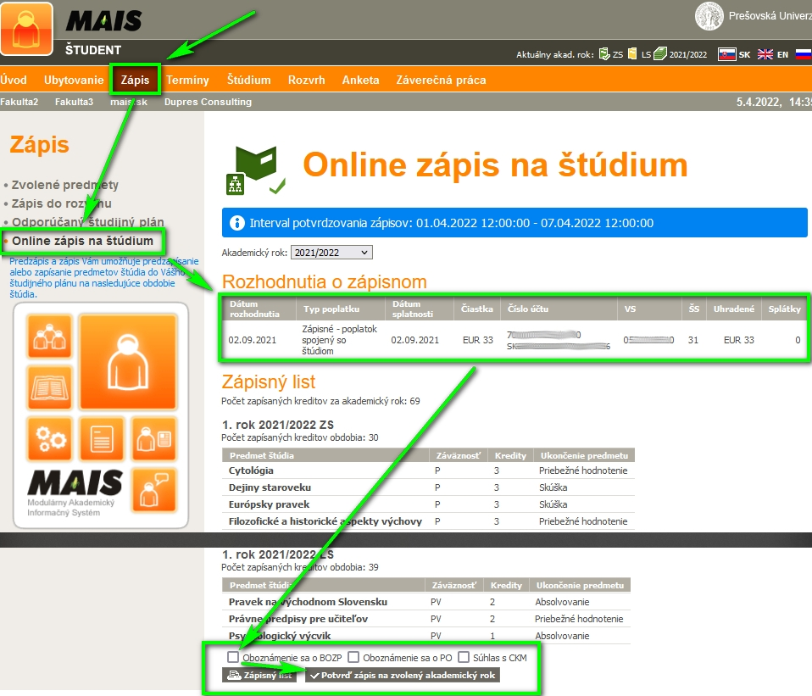](https://www.unipo.sk/public/media/42666/mais-zapis.jpg)

**Upozornenie pre študentov, ktorí študujú súbežne v jednom akademickom roku dva alebo viac študijných programov poskytovaných verejnou vysokou školou v tom istom stupni (tzv. súbežné štúdium) :**

Podľa čl. 12 ods. 1 Študijného poriadku PU v Prešove, ak sa na študenta vzťahuje povinnosť uhradiť školné podľa § 92 ods. 5 zákona o vysokých školách a o zmene a doplnení niektorých zákonov, je povinný do 30. septembra príslušného akademického roka písomne, čestným vyhlásením, oznámiť fakulte, ak je zapísaný na študijný program uskutočňovaný na fakulte, rozhodnutie, v ktorom študijnom programe bude v príslušnom akademickom roku študovať bezplatne, ak má na bezplatné vysokoškolské štúdium nárok.

**Potvrdenie o návšteve školy** bude zapísaným študentom v prípade potreby bezplatne vydávané oddelením pre vzdelávanie FHPV PU v Prešove **v dňoch 10. 9. – 12. 9. 2025 v čase úradných hodín.** Po tomto termíne bude vydávanie potvrdení spoplatňované v zmysle Cenníka PU na AR 2025/2026.

**Tlačivá je potrebné doniesť so sebou už vypísané.**

V Prešove 13.3.2025

Oddelenie pre vzdelávanie

FHPV PU v Prešove